**Desabilitar o Proxy**

Se você está trabalhando remotamente com um computador da Chesf e precisa navegar na internet é necessário desabilitar o proxy.

1 - Clicar no ícone Windows, digitar a palavra proxy e clicar em Configurar o servidor proxy.

2 - Clicar em “Configurações da LAN”

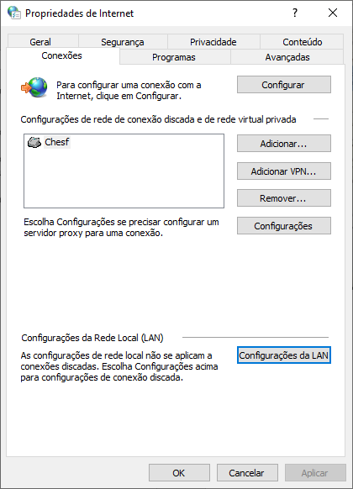

3 - Desmarcar “Usar um servidor proxy....”

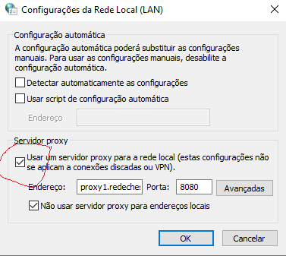

4 - A tela precisa ficar neste formato.

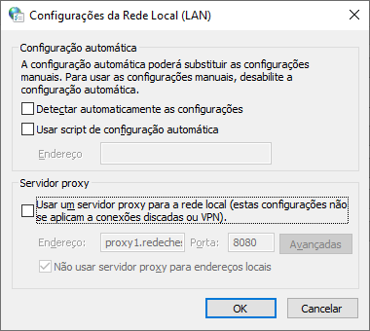

5 - Confirmar e fechar.